暨南大学本科实验报告专用纸
课程名称 计算机网络实验 成绩评定
实验项目名称 数据链路层和网络层协议分析 指导教师 潘冰
实验项目编号 07 实验项目类型 验证型 实验地点 实B401
学生姓名 翁裕集 学号 2019051100
学院 智能科学与工程 系 专业 信息安全
实验时间 2021 年 11 月 2 日 上 午～ 11 月 2 日 上 午

- 实验目的
- 理解链路层、网络层主要协议格式，以及协议的工作原理
- 理解网关和子网掩码概念
- 学会利用网络嗅探器（如Wireshark）分析协议格式和协议的工作过程
- 学会使用ping、tracert、arp等命令并使用嗅探器分析其工作过程。

- 实验内容
- 用嗅探器捕获数据包。
- 分析以太网帧、ARP协议、IP协议、ICMP协议格式
- 分析PING、TRACERT、ARP命令的工作过程
- 通过修改主机的网关为指定默认网关、本机IP地址或不设置网关，观察ping的结果，用嗅探器捕获数据包并分析。

- 实验环境
计算机2台，交换机一台。

- 实验步骤
- 安装Wireshark
- 以太网协议分析
从主机A上向主机B发PING检测报文，捕获以太数据帧，记录并分析MAC帧各字段的含义。
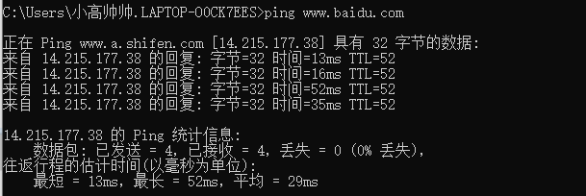
在wireshark捕获：
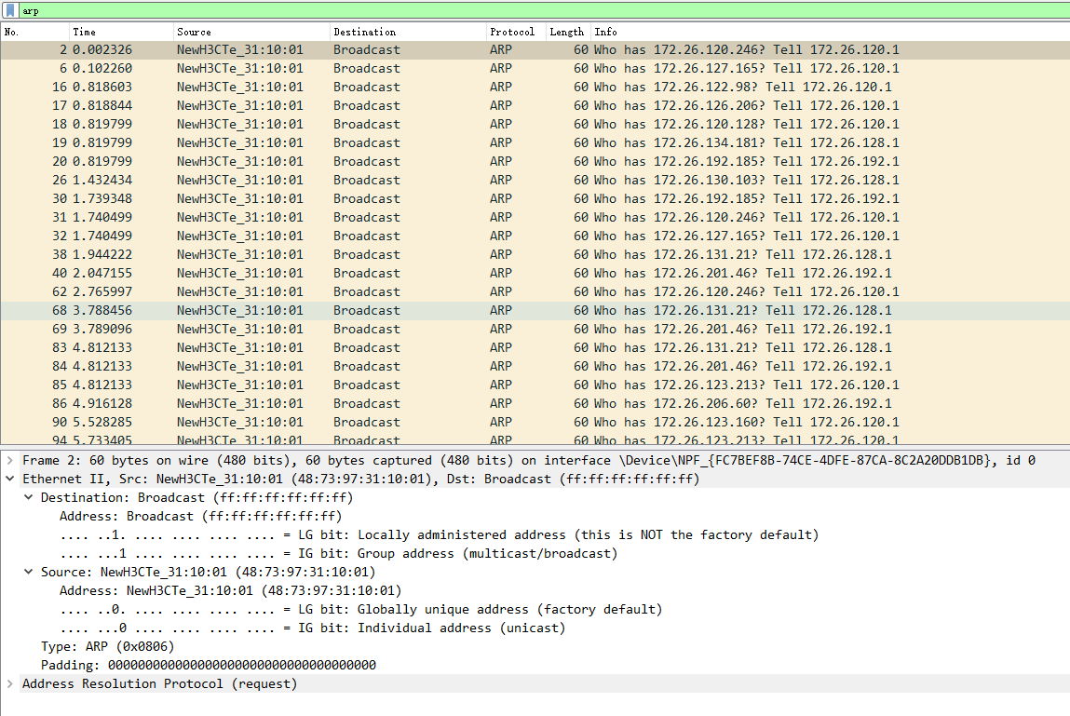
分析：
目的地址Dst为ff:ff:ff:ff:ff:ff，说明是广播地址（Broadcast）。因为到达数据链路层的时候，IP地址被封装，只能看到MAC地址，以太网通过广播，希望能够找到目的主机的MAC地址。源地址为48：73：97：31：10：01。协议类型是ARP，用16进制表示为0*0806，这个用来表示上一层使用的是ARP协议，这样能够将待会回复中收到的MAC帧的数据交给ARP，然后ARP就能解封，得到目的主机的MAC地址。

- ARP协议分析
A的ip地址是192.168.43.67；B的ip地址是192.168.43.27。
- 进入DOS窗口，用arp – a 查看本机上的ARP表的情况，然后用 arp –d B 删除B的记录（如果有的话）；
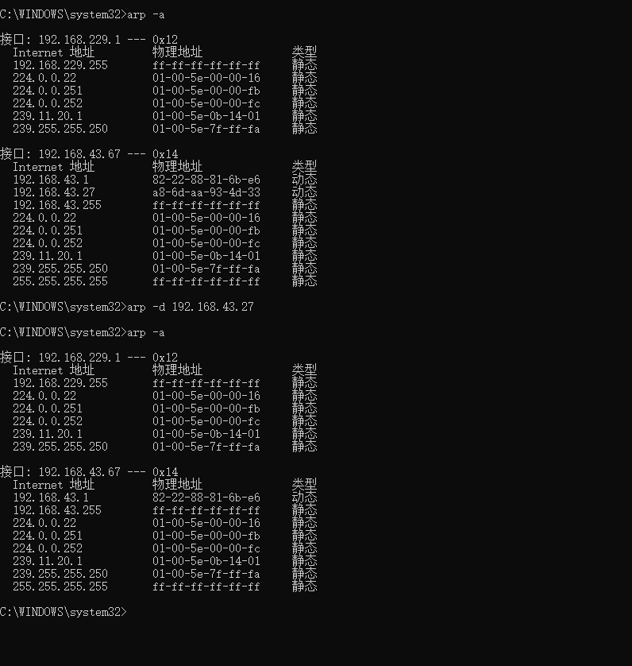
这里还遇到了一个权限不够的问题，需要用管理员身份打开cmd才可以进行删除。
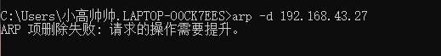
- 运行Wireshark程序；
- 把网线断开1分钟，然后再联网，观察此时是否能捕获ARP报文，如果能，记录并分析各字段的含义；
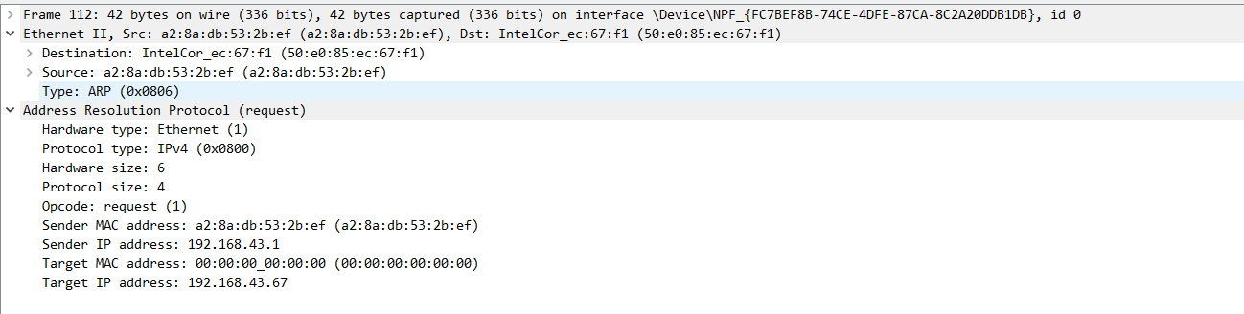
硬件的类型是1，表示以太网，表明ARP实现在以太网类型的网络上；协议的类型是IPv4，用十六进制表示是0x0800，硬件地址长度是6字节，协议地址长度是4字节，ARP报文类型是1的话，说明是请求报文，发送源的MAC地址是a2:8d:db:53:2b:ef，ip地址是192.168.43.1(网关地址)；目的主机的MAC地址是00:00:00_00:00:00，ip地址是192.168.43.67。

- 从主机A上向主机B发PING检测报文，观察此时是否能捕获ARP报文，如果能，记录并分析各字段的含义；
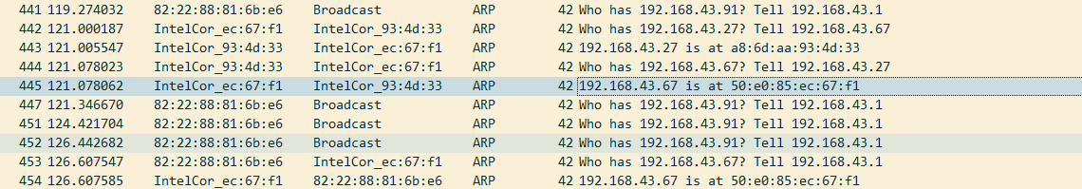
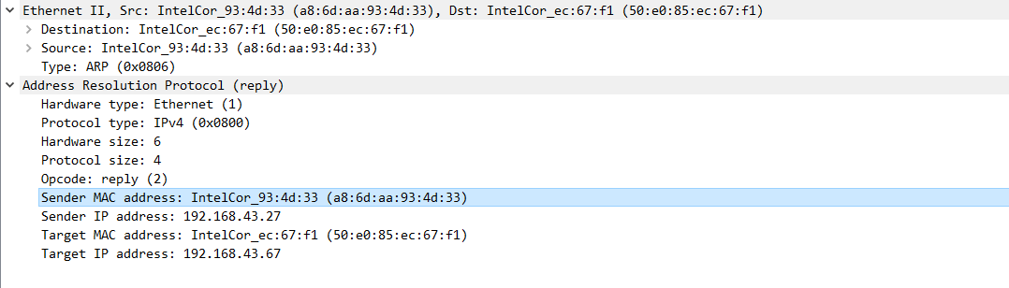
硬件的类型是1，表示以太网，表明ARP实现在以太网类型的网络上；协议的类型是IPv4，用十六进制表示是0x0806，硬件地址长度是6字节，协议地址长度是4字节，ARP报文类型是2，表示应答报文（如果类型是1的话则说明是请求报文），发送源的MAC地址是a8:6d:aa:93:4d:33，ip地址是192.168.43.27；目的主机的MAC地址是50：e6:85:ec:67:f1，ip地址是192.168.43.67。

- 通过arp - a 查看ARP表的更新情况，记录此时能否看到B对应的MAC地址；
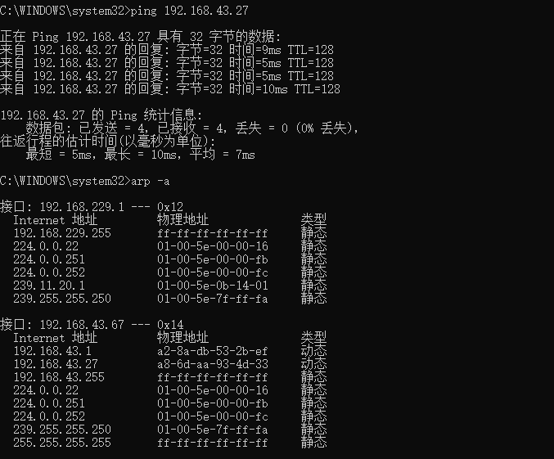
可以看到。
- 再次从主机A上向主机B发PING检测报文，或者再次从主机B上向主机A发PING检测报文，观察看此时是否能捕获ARP报文；
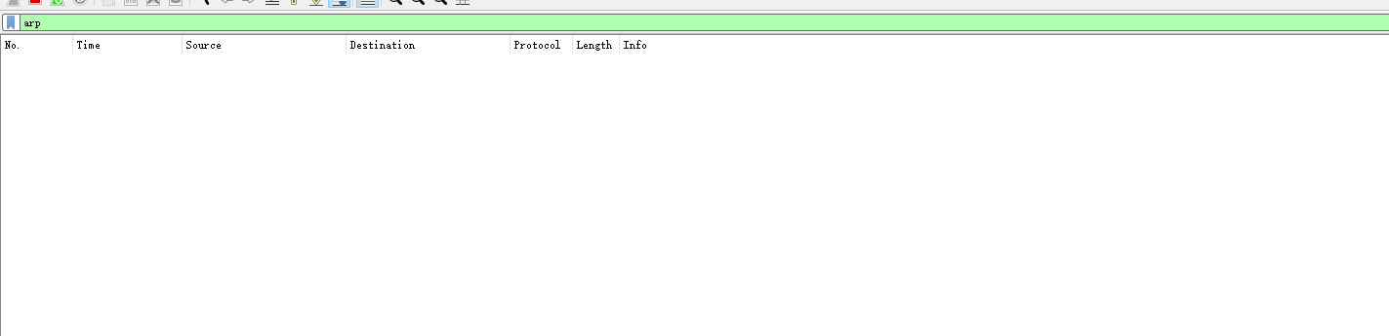
因为此时ARP表里面有主机B的MAC地址，以太网可以直接获取，所以不需要通过广播去获取B的MAC地址。
- 主机A上和主机B停止进行任何数据通信，5分钟后再次从A向B发PING检测报文，或者从主机B上向主机A发PING检测报文，观察看此时是否能捕获ARP报文。
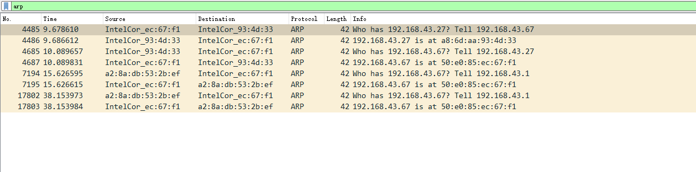
此时可以捕获ARP报文。
- IP协议分析

- 从主机A上向主机B发PING检测报文，捕获IP数据包，记录并分析各字段的含义，并与IP数据包格式进行比较;
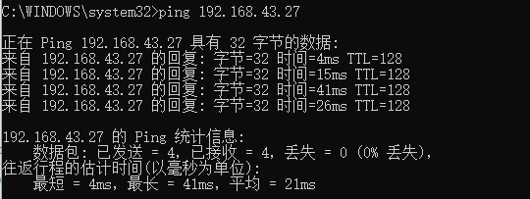
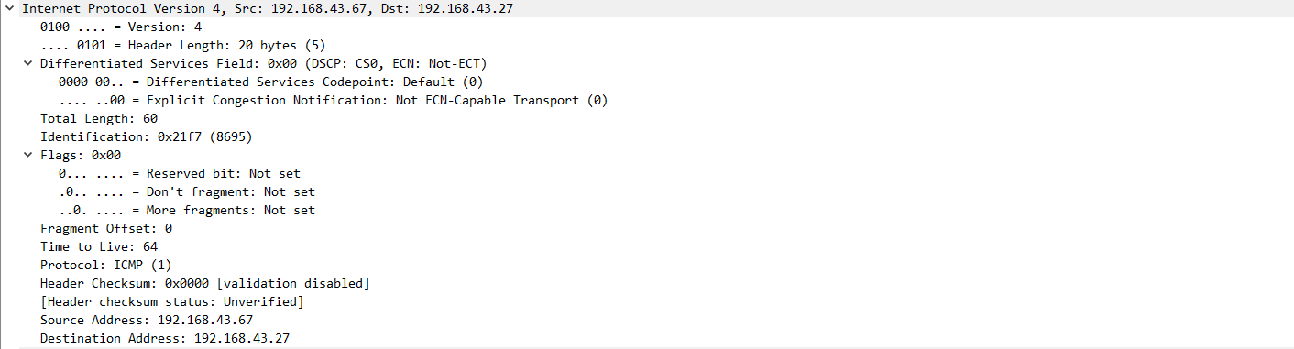
协议是IPv4，源主机的ip是192.168.43.67，目的主机的ip是192.168.43.27，版本是4（用二进制表示则是0100），首部长度是20字节，区分服务是0x00，总长度是60字节，标识为8695，flag是0，片偏移也是0，说明这个数据包的长度还不需要分片。生存时间是64，指的是最多能经过64个路由器，协议类型是ICMP，首部检验和是0x0000，而且表示验证被禁用，头部检验和的状态是未经证实。
- 使用ping命令，制定数据包长度，如ping -l 2000，使用嗅探器观察IP分片情况，并分析分片和重组过程。
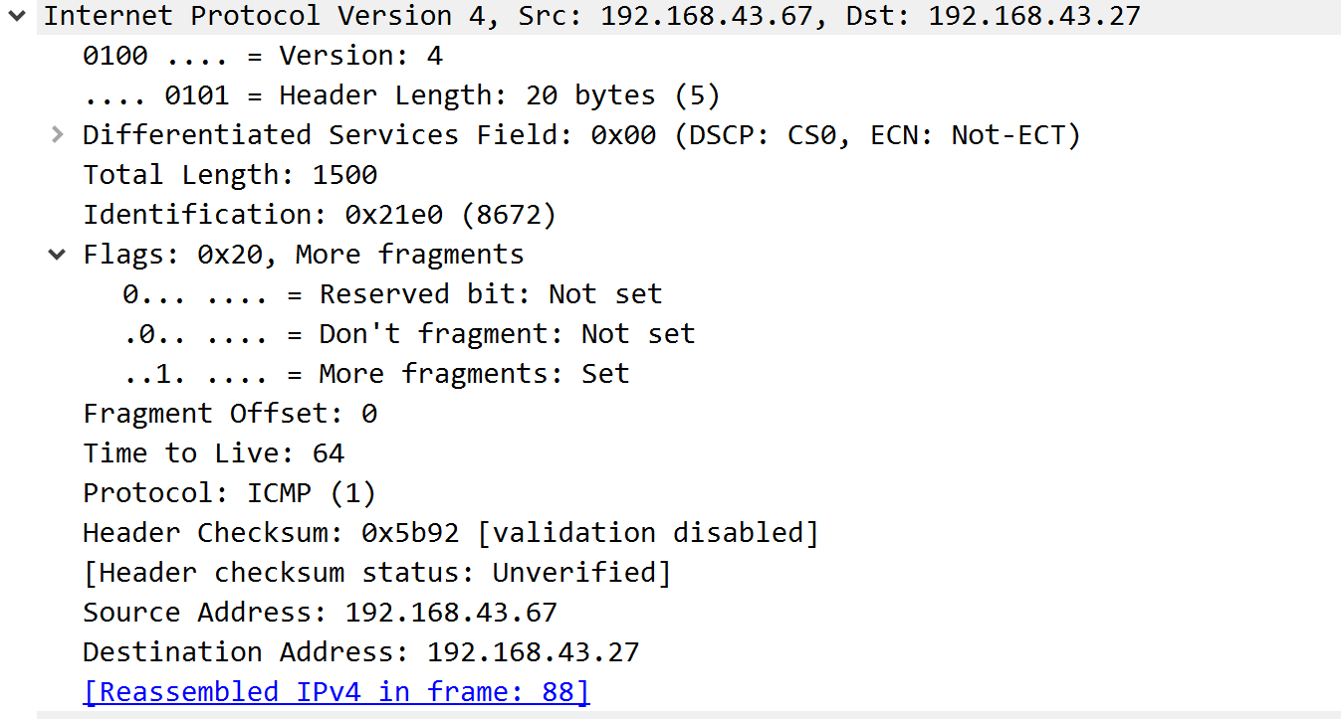
协议是IPv4，源主机的ip是192.168.43.67，目的主机的ip是192.168.43.27，版本是4（用二进制表示则是0100），首部长度是20字节，ip总长度是1500（data的1480+head的20），DF=0表示可以分片，标识是8672，这个分片小包的MF为1，说明后面还有分片，当MF=0时则没有分片，此时分片的片偏移量是0。

第一组的数据有1480字节
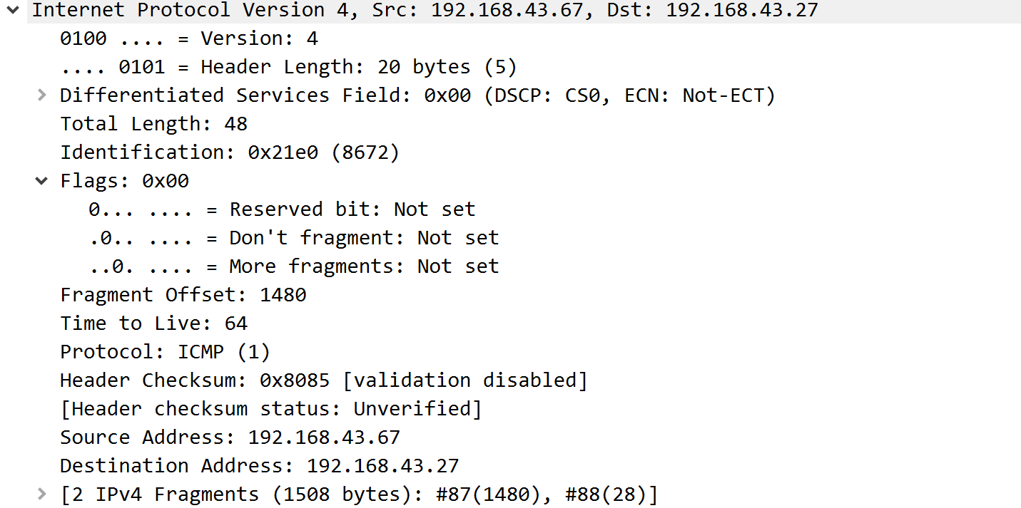

总长度：48=DATA:20+IP head:20+ICMP head:8；重组时为什么多了8个字节？ICMP首部8个字节。1480+28=1480+20+8=1508

- ICMP协议分析
通过ping和tracet命令，了解ICMP协议的使用。
- 从主机A上向主机B发PING检测报文，捕获ICMP请求数据包和应答数据包，记录并分析各字段的含义，并与ICMP数据包格式进行比较；如果返回的差错信息，请分析是由于什么差错引起的。
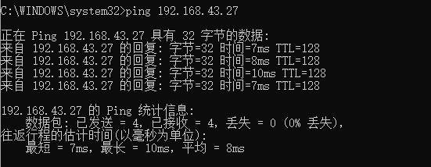
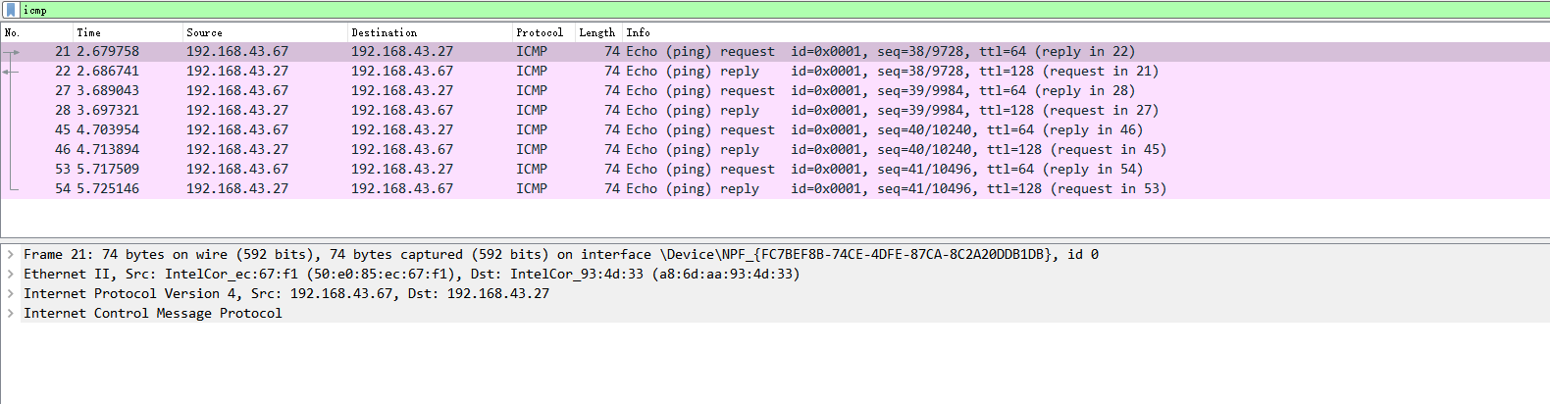
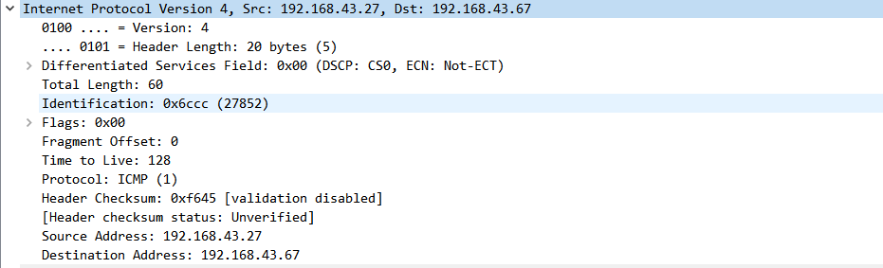
使用的时IPv4，源主机ip地址是192.168.43.27，目的主机地址是192.168.43.67，版本号是4，首部长度是20字节，区分服务领域是0x00，粽子节是60，标识是27852，标志是0，片偏移量是0，表示不需要分片，生存时间是128，协议类型是ICMP。
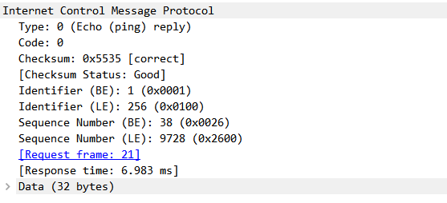
类型是0，表示应答（类型是8表示请求，类型是3或者其他表示差错类型），代码部分是0，校验和为0x5535，且状态为正确，响应时间是6.983ms
- 使用tracert命令，跟踪某台主机，使用wireshark捕获数据包，分析不同类型ICMP响应数据包格式（如type=8,type=0,type=11）。分析tracert工作原理。
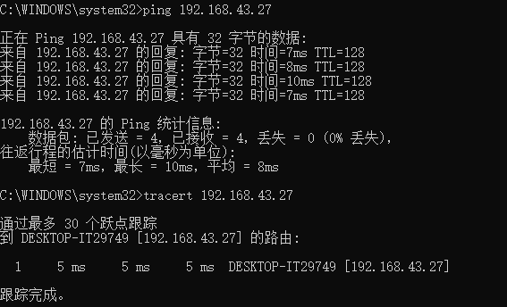
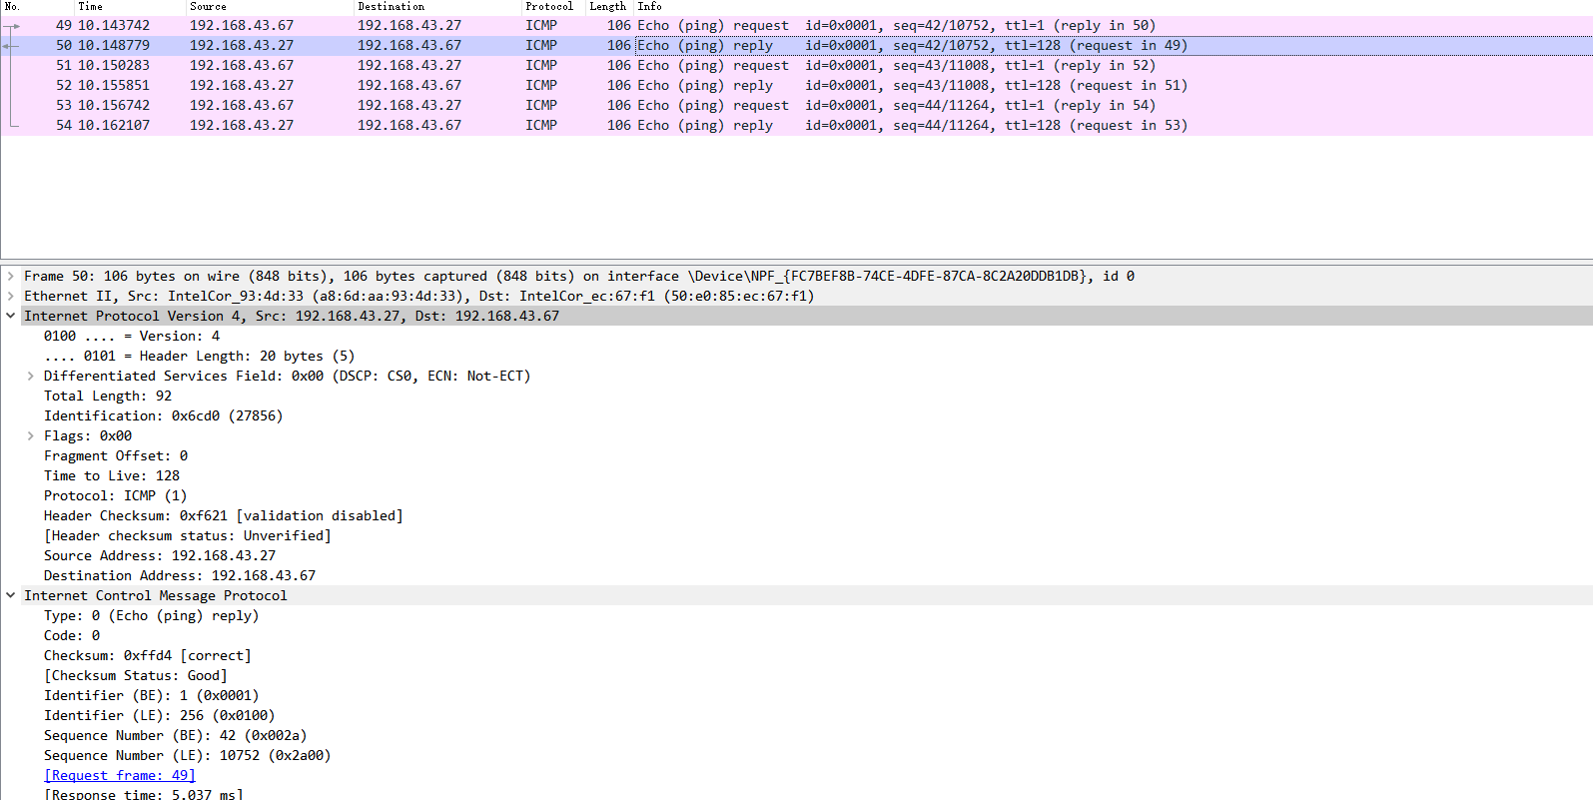
显示经过30个路由器跟踪。使用的是IPv4，首部长度是20字节，总长度是92（126-14-20=92字节
=8字节新ICMP首部+20字节IP首部+8字节ICMP首部+56字节数据），区分服务是0x00，标识为27856，分片为0，表示不需要分片，生存时间是128。
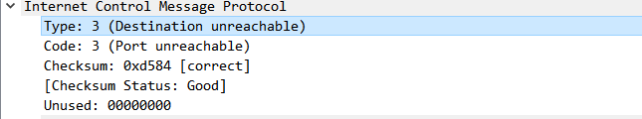
Type=3，表示目的不可到达。
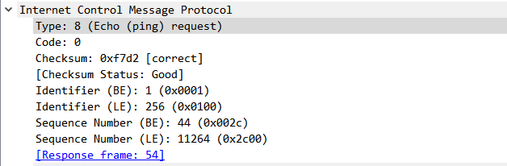
Type=8，ICMP请求命令。
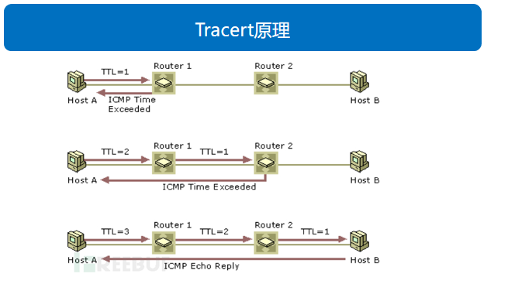
Tracert 命令用 IP 生存时间 (TTL) 字段和 ICMP 错误消息来确定从一个主机到网络上其他主机的路由。
首先，tracert送出一个TTL是1的IP 数据包到目的地，当路径上的第一个路由器收到这个数据包时，它将TTL减1。此时，TTL变为0，所以该路由器会将此数据包丢掉，并送回一个「ICMP time exceeded」消息（包括发IP包的源地址，IP包的所有内容及路由器的IP地址），tracert 收到这个消息后，便知道这个路由器存在于这个路径上，接着tracert 再送出另一个TTL是2 的数据包，发现第2 个路由器...... tracert 每次将送出的数据包的TTL 加1来发现另一个路由器，这个重复的动作一直持续到某个数据包 抵达目的地。当数据包到达目的地后，该主机则不会送回ICMP time exceeded消息，一旦到达目的地，由于tracert通过UDP数据包向不常见端口(30000以上)发送数据包，因此会收到「ICMP port unreachable」消息，故可判断到达目的地。
tracert 有一个固定的时间等待响应(ICMP TTL到期消息)。如果这个时间过了，它将打印出一系列的*号表明：在这个路径上，这个设备不能在给定的时间内发出ICMP TTL到期消息的响应。然后，Tracert给TTL记数器加1，继续进行。

【思考题】（分析原因并通过实验验证）
- 在ARP包分析实验过程中，为什么A有时能捕获ARP报文，有时却不能捕获ARP报文？
答：一开始如果A主机的arp表里面没有主机B的MAC地址时，就会通过广播的方式，捕获并添加主机B的MAC地址的ARP报文，再一次通信时，主机A的arp表有B的MAC地址了，所以不需要再发送ARP报文了，所以就可能不能捕获。
- 为什么运行ping 127.0.0.1时，不能捕获到ICMP报文？如果运行ping 本机IP地址能收到报文吗？ 为什么？
答：ping127.0.0.1属于环回测试，只是检查本地TCP/IP协议是否设置，并不会经过网卡，所以没有存在通信这一过程，因此不能捕获到ICMP报文。ping本机也不能收到报文，不经过网卡，环回驱动会对它进行处理。
- 在ping 的过程中，返回信息“Request timed out” 和“Destination Host Unreachable”分别是由哪些情况引起的？
答：返回信息“Request timed out” 指虽然源主机的路由表具有到达目标的路由，但是由于一些原因无法到达，便会出现请求超时的提示，可能是因为对方防火墙没关，也有可能是对方关机了，或者ip不匹配。“Destination Host Unreachable”表示路由表中没有到达目标的路由。可能是因为双方不在同一片局域网。
4、请通过实验验证：
主机如果不设置“网关”，同一网段内的主机可以相互通信。用ping命令测试，用嗅探器测试可以捕获8个ICMP数据包，2个ARP数据包。
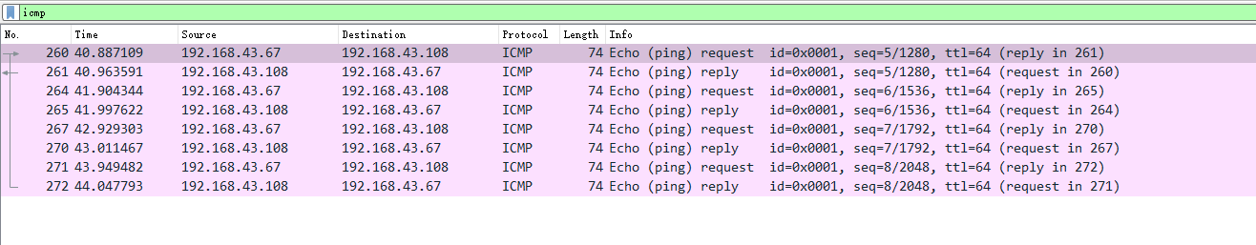
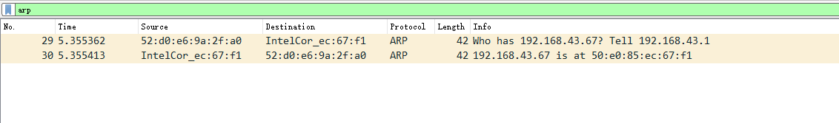
不同网段的主机不能通信，用PING命令测试，会显示“ Destination Host Unreachable”，因为没有指明网关，无法发送出去，因此显示“目的主机不可达”，用嗅探器捕获不到任何信息。
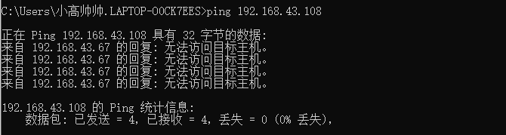
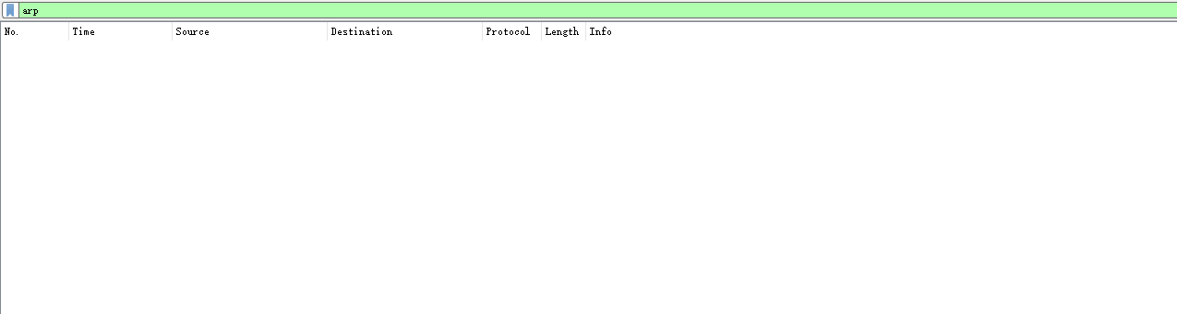
主机如果设置“网关”，同一网段的主机通信不通过网关转发，用ping命令测试，用嗅探器可以捕获所有测试数据包，能看到对方主机的MAC地址。不同网段的主机之间通信需要网关转发，用ping命令测试，能看到网关的MAC地址（包括能通信或不能通信）。
5、通过下面实验理解网关
假设主机A的IP地址为10.2.2.2/23，主机B的IP地址为10.2.3.3/23，两台主机均不设置网关，用ping命令测试两主机的连通性，用ARP命令查看物理地址。对结果进行分析。
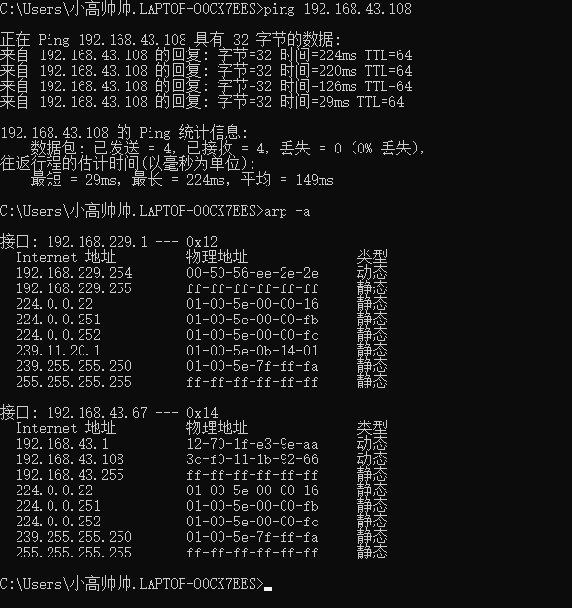
ping的通，能看到对方的物理地址。

假设主机A的IP地址为10.2.2.2/24，主机B的IP地址为10.2.3.3/23，两主机不设置网关，分别在主机A和主机B上用ping测试与对方的连通性，用ARP查看物理地址。对测试结果进行分析。
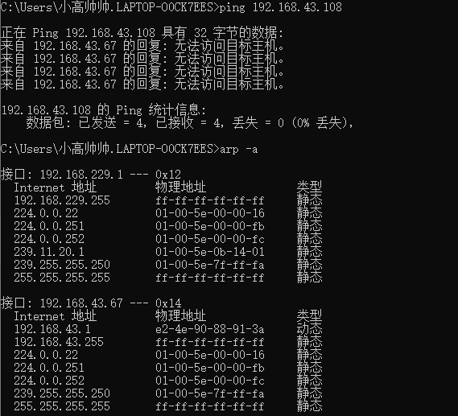
ping不同，arp也没有对方的物理地址。

针对上述情况，分别将主机的网关设置为本机地址，观察测试结果，并分析原因。

